Klinika dentystyczna „Zdrowy uśmiech” – system rezerwacji wizyt

Autor: Patryk Figas
Spis treści
1. Cel projektu 3
2. Opis modułów aplikacji 3
2.1 Moduł użytkownika 3
2.2 Moduł administratora 4
2.3 Autoryzacja i role 4
3. Diagram bazy danych 5
Opis bazy danych 5
Tabele: 5
4. Screeny działania 7
Strona główna 7
Lista usług 7
Rezerwacja wizyty 8
Moje wizyty 8
Panel administratora 9
Lista terminów 9
Lista rezerwacji 10
Rejestracja i logowanie użytkownika 10
5. Zastosowane technologie 11
6. Podsumowanie 12
Załączniki 12

1. Cel projektu
Celem projektu było stworzenie aplikacji webowej opartej o wzorzec architektoniczny MVC, umożliwiającej użytkownikom rezerwację usług stomatologicznych online.
System pozwala na zarządzanie wizytami z podziałem na role użytkownika końcowego oraz administratora.
Aplikacja została zaprojektowana w sposób umożliwiający:
- przeglądanie dostępnych usług,
- rezerwację terminów wizyt,
- zarządzanie rezerwacjami przez administratora,
- kontrolę dostępności terminów,
- bezpieczną autoryzację użytkowników z wykorzystaniem mechanizmu Identity.
Projekt spełnia wymagania aplikacji CRUD z relacyjną bazą danych oraz uwzględnia podstawowe zasady UI/UX.

2. Opis modułów aplikacji

2.1 Moduł użytkownika
Użytkownik końcowy ma możliwość:
- rejestracji oraz logowania do systemu,
- przeglądania listy dostępnych usług stomatologicznych,
- wyboru dentysty oraz dostępnego terminu,
- rezerwacji wizyty,
- podglądu swoich rezerwacji w zakładce „Moje wizyty”,
- edycji lub anulowania rezerwacji (z ograniczeniem czasowym min 24h przed wizytą).
Dostęp do funkcji użytkownika jest zabezpieczony mechanizmem autoryzacji ASP.NET Core Identity.

2.2 Moduł administratora
Administrator posiada dostęp do osobnego panelu administracyjnego, który umożliwia:
- dodawanie i zarządzanie terminami wizyt,
- przegląd wszystkich rezerwacji użytkowników,
- zatwierdzanie lub odrzucanie rezerwacji,
- kontrolę dostępności terminów (status zajęty / wolny).
Panel administratora jest dostępny wyłącznie dla użytkowników z rolą Admin.

2.3 Autoryzacja i role
Aplikacja wykorzystuje ASP.NET Core Identity do:
- rejestracji i logowania użytkowników,
- zarządzania rolami (User, Admin),
- zabezpieczenia dostępu do wybranych widoków i kontrolerów.

3. Diagram bazy danych

Opis bazy danych
Baza danych aplikacji składa się z kilku powiązanych tabel, które odpowiadają za przechowywanie informacji o użytkownikach, usługach, terminach oraz rezerwacjach.

Tabele:
- AspNetUsers – użytkownicy systemu (Identity),
- Services – usługi stomatologiczne,
- Dentists – dane dentystów,
- TimeSlots – dostępne terminy wizyt,
- Reservations – rezerwacje użytkowników.
Relacje pomiędzy tabelami umożliwiają:
- przypisanie rezerwacji do użytkownika,
- powiązanie rezerwacji z konkretną usługą,
- rezerwację konkretnego terminu u wybranego dentysty.
Dostępność terminów kontrolowana jest przez pola IsActive oraz IsBooked.

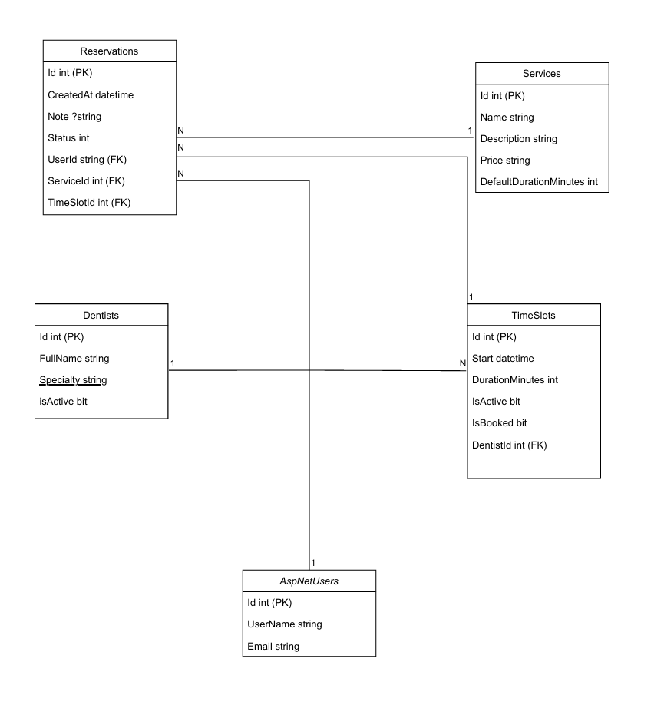

4. Screeny działania

Strona główna
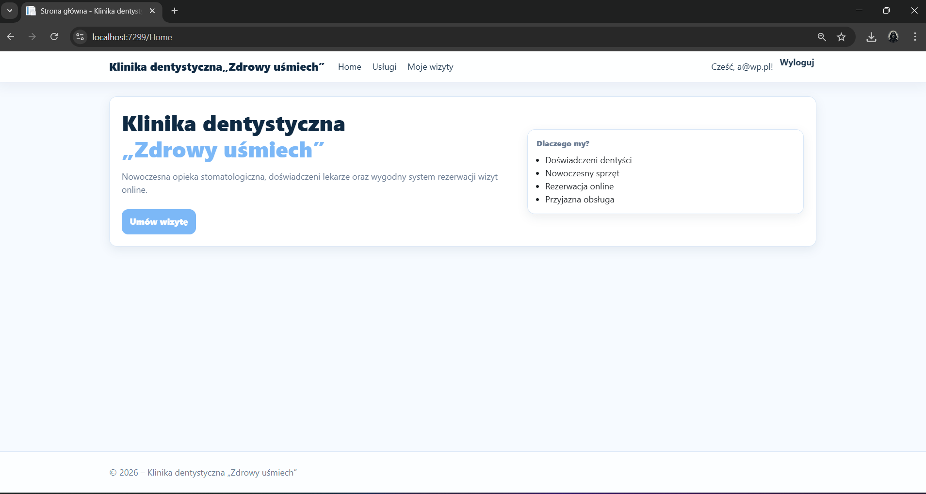

Lista usług
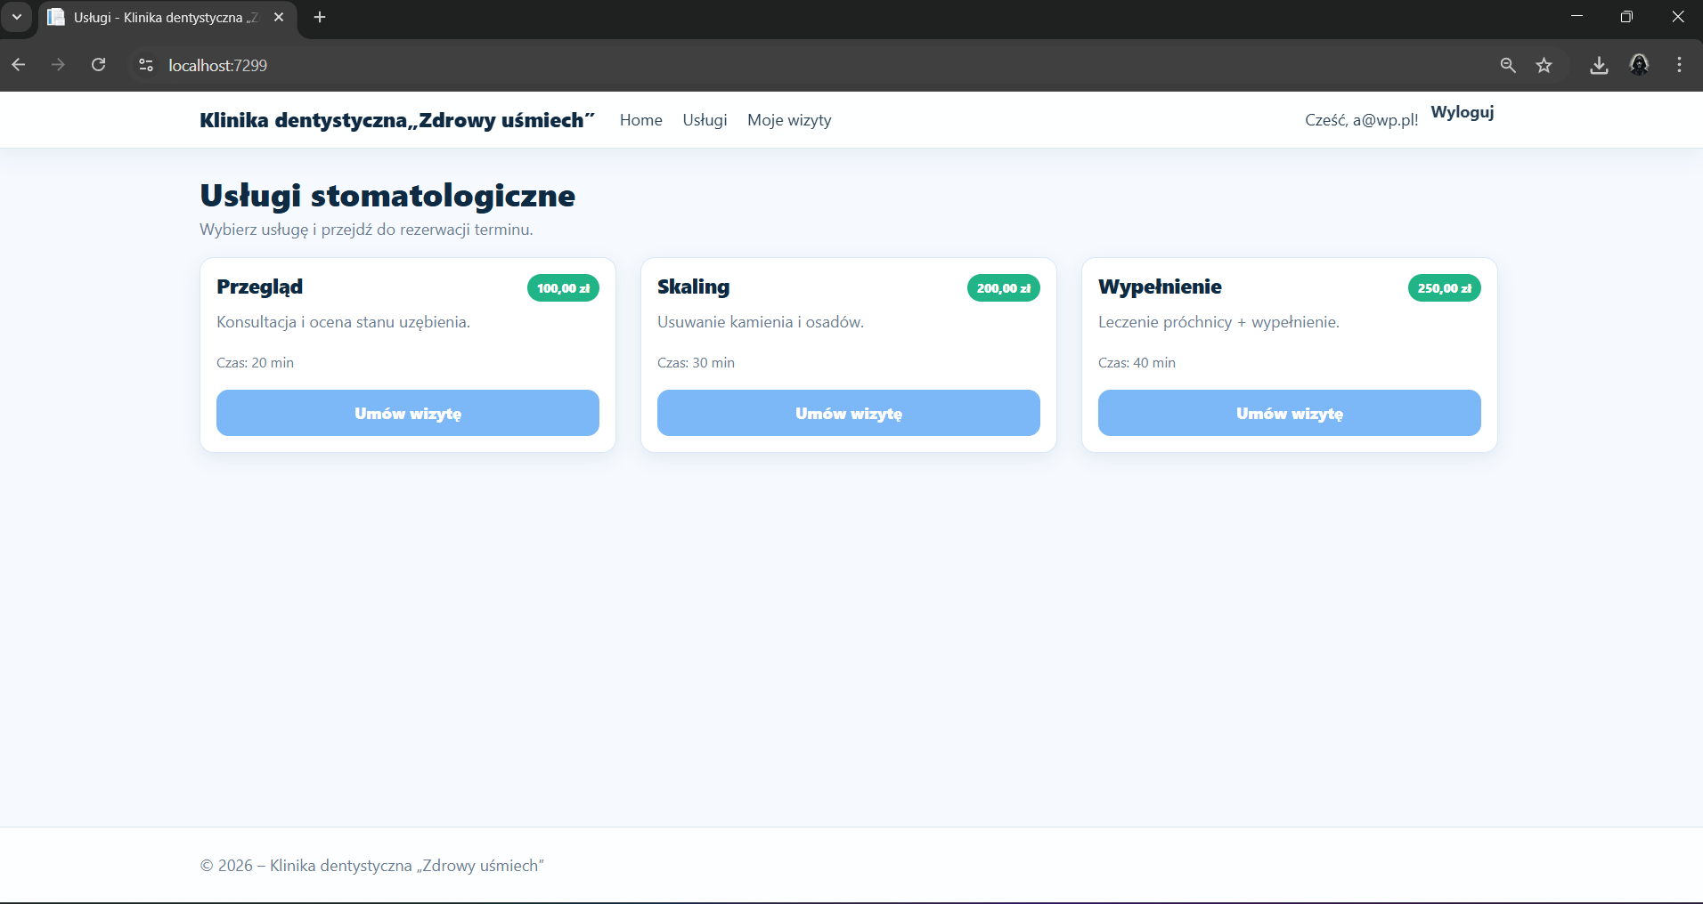

Rezerwacja wizyty
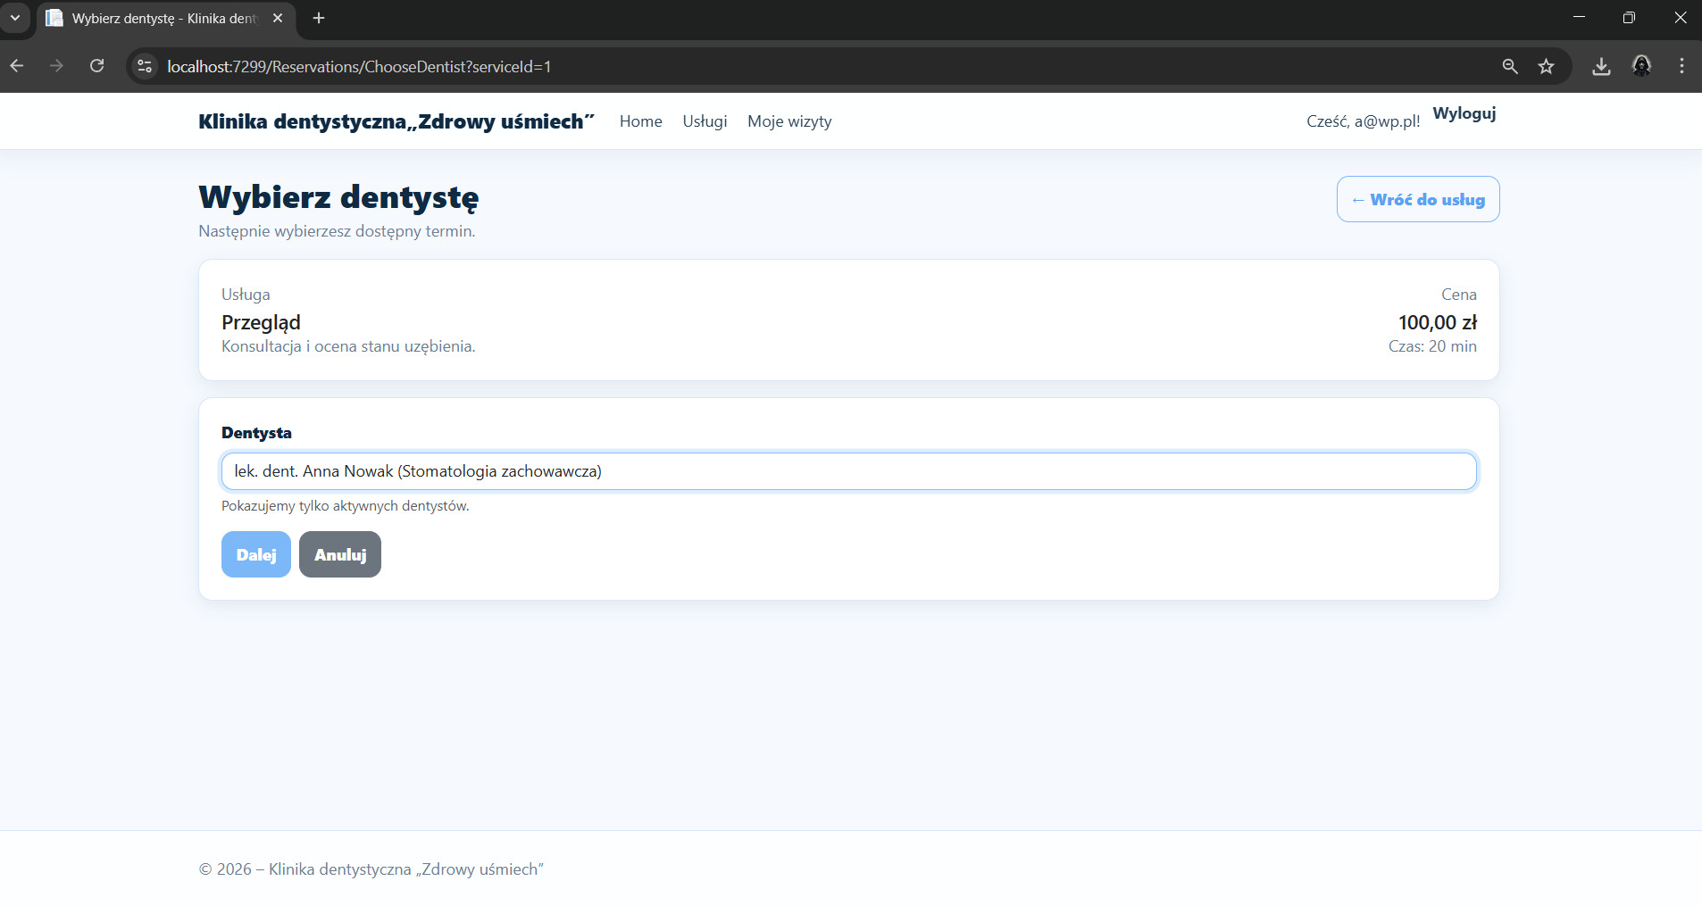

Moje wizyty
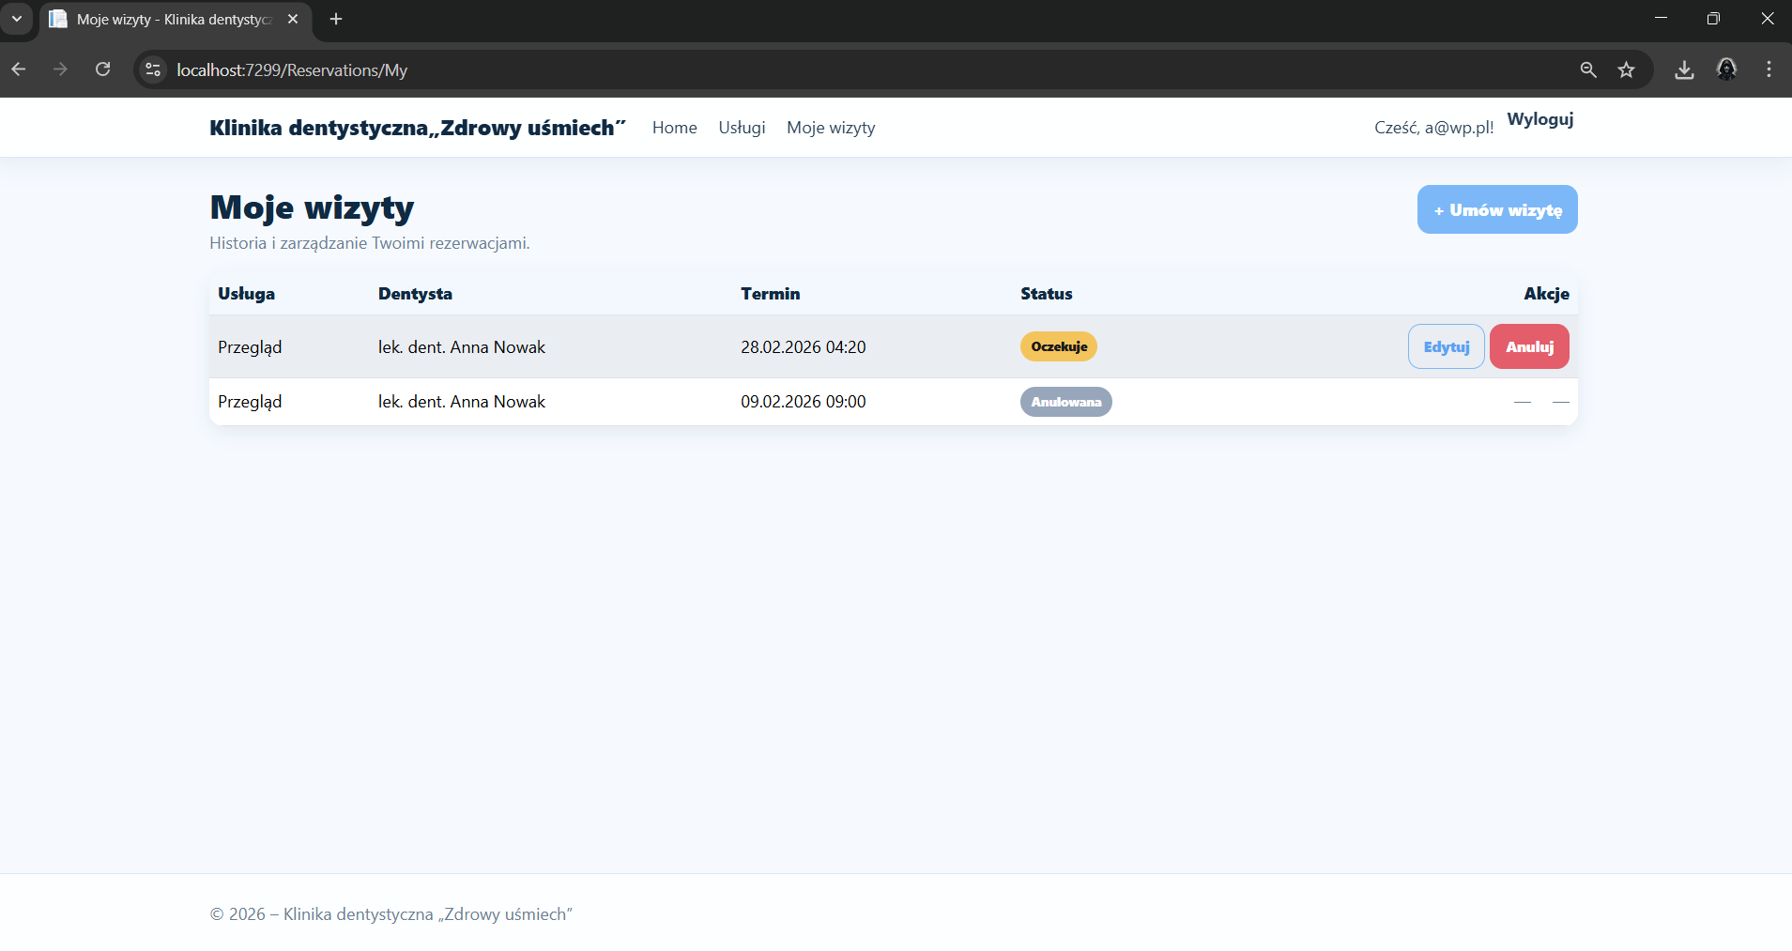

Panel administratora
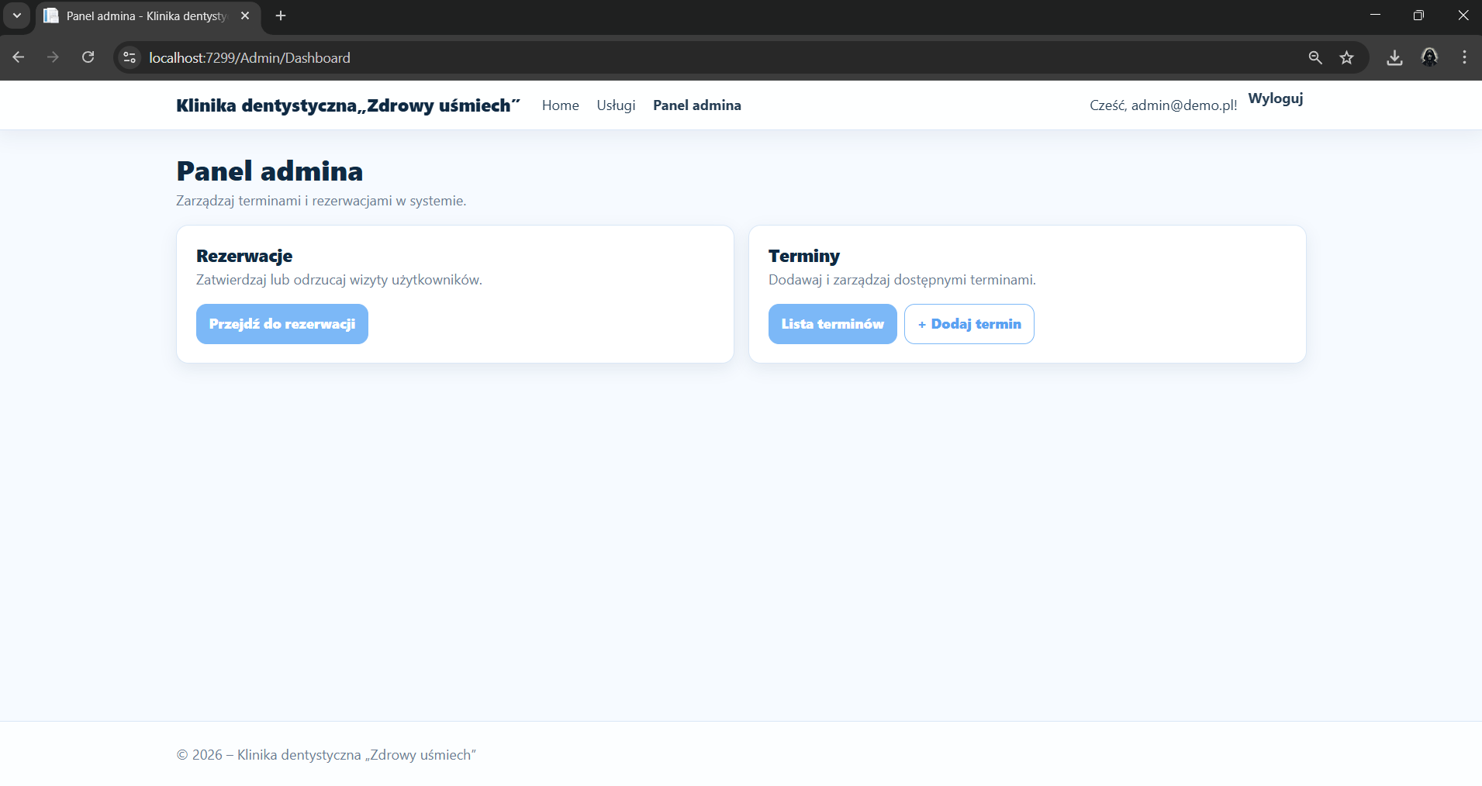

Lista terminów
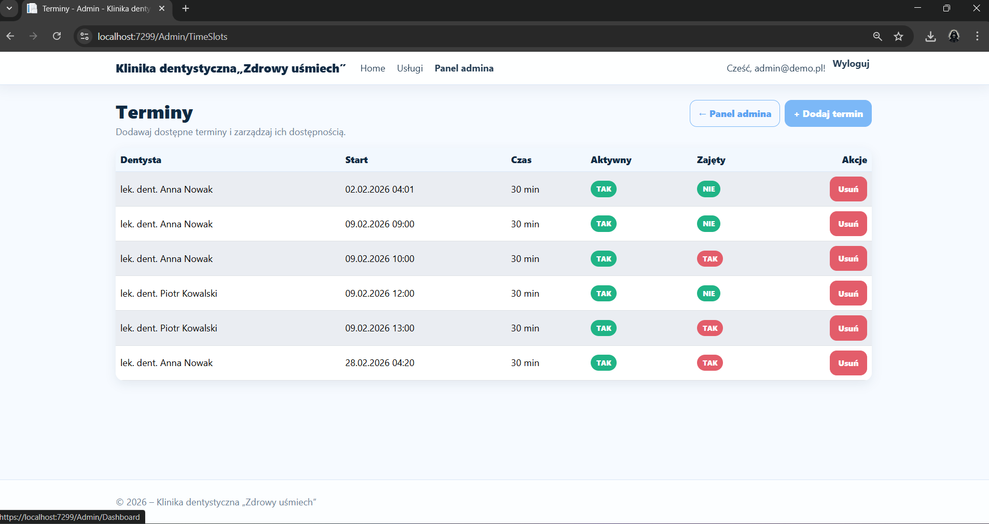

Lista rezerwacji
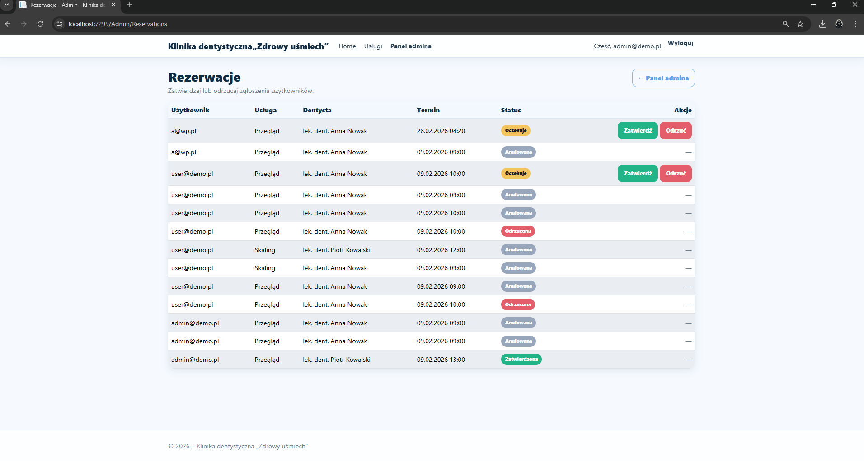

Rejestracja i logowanie użytkownika
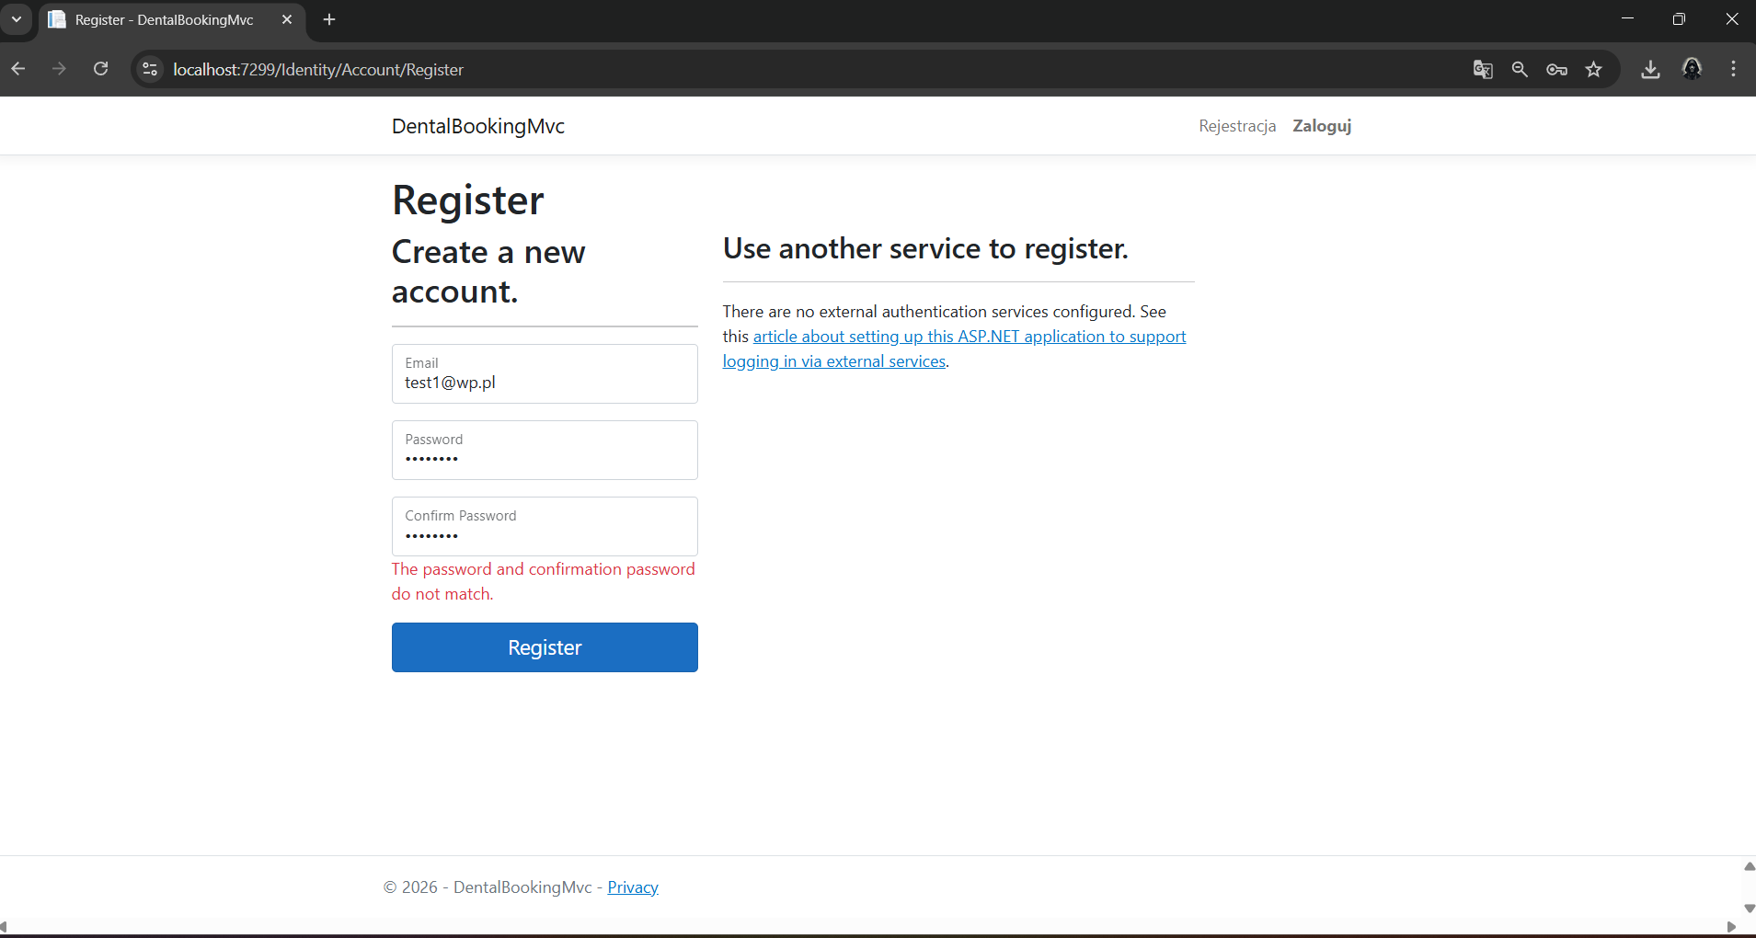
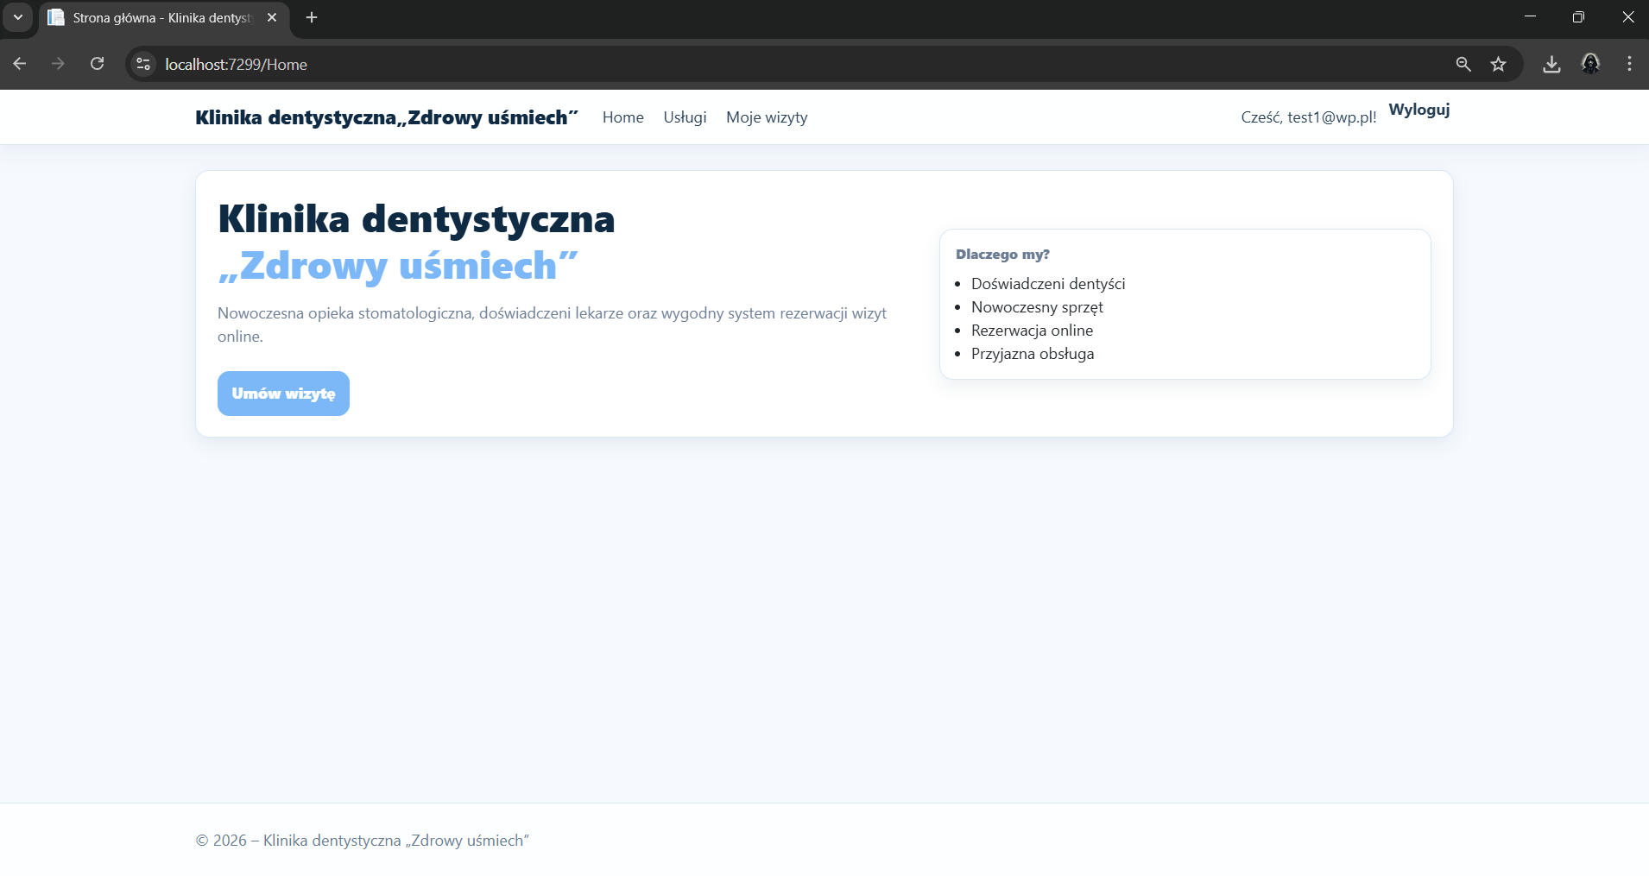

5. Zastosowane technologie
W projekcie wykorzystano następujące technologie:
- ASP.NET Core MVC – architektura aplikacji (Model–View–Controller),
- Entity Framework Core – mapowanie obiektowo-relacyjne oraz migracje bazy danych,
- SQL Server – relacyjna baza danych,
- ASP.NET Core Identity – autoryzacja i role użytkowników,
- Razor Views – generowanie widoków,
- Bootstrap – stylowanie interfejsu użytkownika,
- JavaScript – drobne elementy interakcji i walidacji.

6. Podsumowanie
Projekt spełnia wszystkie założenia funkcjonalne aplikacji rezerwacyjnej opartej o wzorzec MVC. Zastosowanie Entity Framework Core oraz ASP.NET Core Identity pozwoliło na stworzenie bezpiecznego i skalowalnego systemu.
Aplikacja umożliwia pełny proces rezerwacji wizyt online oraz zarządzanie nimi przez administratora, a zastosowany interfejs użytkownika jest czytelny i intuicyjny.

Załączniki
Link do repozytorium na GitHub:
https://github.com/PatrykFigas/DentalBookingMvc.git

